ПАСПОРТ ОБЪЕКТА БЛАГОУСТРОЙСТВА

Объект: Благоустройство территории многоквартирного жилого дома  Адрес: Карачаево- Черкесская Республика, Урупский район, ст. Преградная, ул. Красная, дом 110  Общая площадь земельного участка МКД: 1124 м2  в том числе площадь покрытий:  площадь автомобильных асфальтобетонных проездов - 363 м2  площадь асфальтобетонных парковок- 297 м2  клумба- 60,0 м2  бордюр - 271 м.  Малые архитектурные формы:  Скамья со спинкой - 4 шт.  Урна для мусора уличная металлическая -2 шт.  Сметная стоимость – 1 184,304 тыс. рублей | 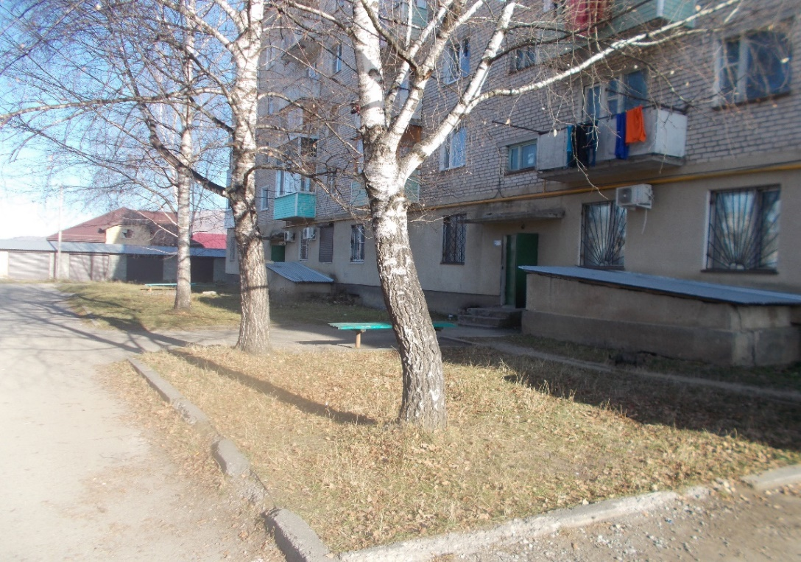

Глава администрации
Преградненского сельского поселения С.В. Корнев

